Конспект занятия «Моя семья».
Цели:
формировать в детях чувство семейной сплоченности на основе представлений о семье, ее составе, взаимоотношениях;
Задачи - образовательные
1. Раскрыть понятия «семья» и «счастливая семья», выявить её особенности.
2. Способствовать воспитанию у детей чувства любви и уважения к близким людям.
3. Способствовать формированию правильного отношения к семье, её членам, их взаимоотношениям.
4.Систематизировать знания детей о том, кем приходятся друг другу члены семьи.
5. Способствовать сплочению и развитию классного коллектива.
Коррекционно – равзвивающие
1.Развивать словесно-логическое и наглядно-образное мышление, через выполнение различных заданий.
2.Развивать умение выражать свои чувства, речь, обогащать словарный запас.

Ход занятия:
Встали в кружок.
Ребята, я очень рада видеть вас сегодня такими красивыми, радостными. Надеюсь, вы сохраните это позитивное настроение до конца нашего занятия.
Я предлагаю вам взяться за руки, посмотреть ласково друг другу в глаза и передать тепло и доброту, радость от нашей встречи!
- Собрались все дети в круг.
Я твой друг и ты мой друг.
Крепко за руки возьмёмся
И друг другу улыбнёмся
Молодцы! Садитесь ребята. Скажите вам уютно на своих местах? Сегодня на занятии нам предстоит много успеть сделать. Поэтому, я предлагаю настроиться на занятие, не отвлекаться и слушать все, о чем я буду говорить. Значит, мы с вами можем начать беседу?

1. Проблемная ситуация.
Ребята, взгляните на доску. На ней находится ребус, давайте вместе его отгадаем. Какое слово в нем скрывается? ( ответы обучающихся)
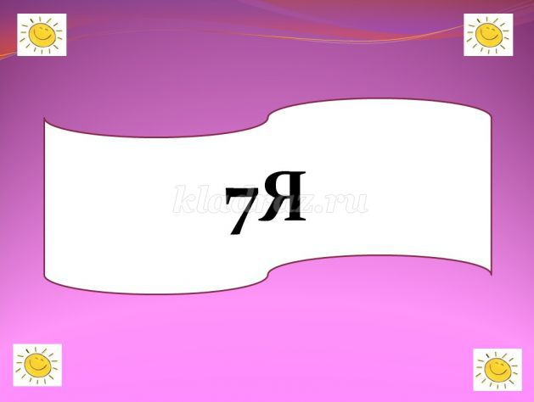

Правильно, это слово " СЕМЬЯ".
А как вы думаете, о чем мы с вами сегодня поговорим?
Верно, ребята. Сегодня мы с вами поговорим о семье, о том, что такое семья, о том, что значит семья в жизни каждого человека и почему, семью нужно беречь.
Ребята, а из кого состоит семья? На доске появляется солнышко и лучики. Давайте отгадаем загадки, а отгадки вывесим на доску. (мама, папа…)
1.Кто милее всех на свете?
Кого любят очень дети?
На вопрос отвечу прямо:
— Всех милее наша... (мама)
2.Кто научит гвоздь забить,
Даст машину порулить
И подскажет, как быть смелым,
Сильным, ловким и умелым?
Все вы знаете, ребята, —
Это наш любимый... (папа)
3.Кто любить не устает,
Пироги для нас печет,
Вкусные оладушки?
Это наша... (бабушка)
4.Кто всю жизнь работал,
Окружал заботой
Внуков, бабушку, детей,
Уважал простых людей?
И ему уж много лет
Нестареющий наш... (дед)
5.Кто веселый карапузик —
Шустро ползает на пузе?
Удивительный мальчишка —
Это младший мой... (братишка)
6.Кто любит и меня, и братца,
Но больше любит наряжаться? —
Очень модная девчонка —
Моя старшая... (сестренка)
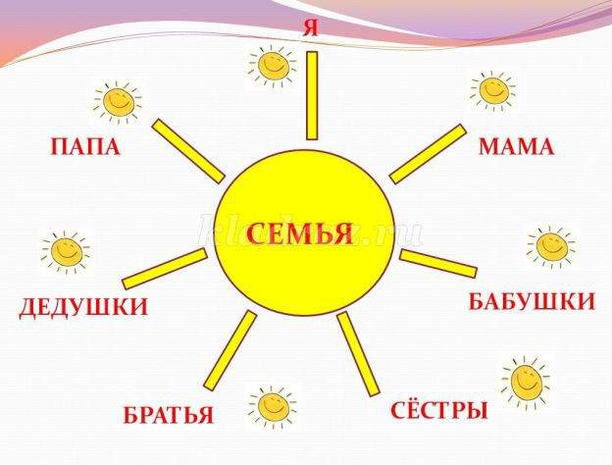
Воспитатель: Взгляните на доску, у нас получилась солнышко, а каждый член семьи это лучик. Не зря слово семья состоит из семи Я, то есть, семь таких - же как и я, не даром иногда некоторые члены семьи похожи друг на друга, как внешне так и по характеру. Семья – это такое же теплое слово, как и солнышко. Вы со мной согласны?
Ребята, а что такое семья, как вы понимаете?
Семья - это группа людей, состоящая из мужа, жены, детей и других близких родственников, живущих вместе.
Вы согласны с этим утверждением?
Семьи бывают разные. Какие? Как вы думаете?
Это, например, зависит от количества детей в семье. Семья, где больше трех детей – многодетная семья, у нас есть такие семьи?
Семья, в которой есть мама, папа, и дети 1- 2 наз . полная семья.
И семья может быть неполной, где кроме детей, только мама или только папа.
Семья – самое дорогое в жизни для каждого из нас. Именно в семье мы учимся любви, ответственности, заботе и уважению.
Семья – это близкие и родные люди, те с кого берем пример, о ком заботимся, кому желаем добра и счастья.
Семья – это родственники, живущие в одном доме, которые любят друг друга и заботятся друг о друге.
О дружных семьях слагают легенды. Послушайте одну из них.
1.«Давным - давно жила семья, в которой было 100 человек, но не было между ними согласия. Устали они от ссор и раздоров. И вот решили члены семьи обратиться к мудрецу, чтобы он научил их жить дружно. Мудрец внимательно выслушал просителей и сказал: « Никто не научит вас жить счастливо, вы должны сами понять, что вам нужно для счастья, напишите, какой вы хотите видеть свою семью». Собралась эта огромная семья на семейный совет и решили они, чтобы семья была дружной, надо относиться друг к другу, придерживаясь этих качеств:
На доске открываются слова:
Понимание Любовь Уважение Доверие Доброта Забота Помощь Дружба
Прочитай, пожалуйста, Саша все слова. Как вы понимаете слова: любовь, понимание, уважение, доверие, доброта ,забота, помощь, дружба. Запомните, ребята, эту легенду.
Если каждый член семьи будет следовать этим правилам, то в семье будут царить: мир, согласие. А значит, все будут счастливы: Это касается и нашей классной семьи. Если мы будем уважать, понимать, любить, заботиться и т д друг о друге, то и наша классная семья будет дружная. Каждая семья строится на доверии и любви, на взаимоуважении и взаимопонимании. А сейчас немного подумаем.
3.Работа с пословицами:
Собери пословицу
Семья, если, душа, то, и, вместе, на, месте.
(Если семья вместе, то и душа на месте)
- Как вы понимаете смысл этой пословицы?

- Беды и радости бывают в каждой семье, но если в семье есть взаимопонимание и любовь, то все проблемы обязательно решаются, и на душе у всех легко и радостно. Молодцы.
Предлагаю вам поиграть в игру:
4 .«Кто кем кому приходиться»
-У меня в руках ромашка. Каждый из вас отрывает лепесток и отвечает на вопрос. Всем понятно, тогда начнем.

Кем приходится мальчик маме?
Кем приходится девочка маме?
Кем приходится девочка папе?
Кем приходится девочка для бабушки?
Кем приходится мальчик для бабушки?
Кем тебе приходится мамин или папин брат?
Кем тебе приходится мамина или папина мама?
Кем тебе приходится папина или мамина сестра?
Кем тебе приходится родители папы и мамы?

Молодцы, выяснили, кто кем приходиться. И сейчас предлагаю отдохнуть.
Физкультминутка
у кого есть мама, встаньте.
у кого есть младшая сестра, потопайте.
у кого есть бабушка, покружитесь.
у кого есть младший братик, поморгайте глазами.
у кого есть бабушка, похлопайте в ладоши,
у кого есть мама, садитесь на место

5.Рабочий микрофон.
Каждому воспитаннику по очереди дается микрофон. Нужно рассказать о своей семье. Скажите пожалуйста:
. - Как зовут твоих дедушку и бабушку?
- Какие обязанности ты выполняешь дома?
- С кем интересней в семье? Почему?
- Чем радуешь родителей?
- Чем огорчаешь родителей?
- Как называют тебя дома ласково?
- Что вам нравится дома?
-Какие обязанности ты выполняешь по дому?
- Как вести себя, когда провинился?
- Кто тебя понимает лучше всех?
Хорошо, все успели дать интервью. Молодцы и переходим к следующему заданию. Ребята, все знаете своих родителей, какие они у вас хорошие, как любят вас и т.д. Я предлагаю игру «Когда мы станем взрослыми».
Предлагаю вам проверить хорошие вы сыновья и дочери? Для этого нужно
ответить на вопросы теста. Я читаю вопрос, а вы если отвечаете
положительно, то ставьте +, а если отрицательно- «-».
Предлагаю вам проверить хорошие вы сыновья и дочери? Для этого нужно
ответить на вопросы теста. Я читаю вопрос, а вы если отвечаете
положительно, то ставьте +, а если отрицательно- «-».
Предлагаю вам проверить хорошие вы сыновья и дочери? Для этого нужно
ответить на вопросы теста. Я читаю вопрос, а вы если отвечаете
положительно, то ставьте +, а если отрицательно- «-».

Предлагаю вам проверить хорошие вы сыновья и дочери? Для этого нужно
ответить на вопросы теста. Я читаю вопрос, а вы если отвечаете
положительно, то ставьте +, а если отрицательно- «-»
6 .Дидактическая игра «Когда мы станем взрослыми».
Здесь нужно проявить смекалку и сообразительность.
1.Сына зовут Сергей, папу зовут Ваня. Как будут называть сына, когда он вырастет?
2.Дочку зовут Оля, папу зовут Сережа. Как будут называть дочку, когда она вырастет?
3.Дочку зовут Олеся, папу зовут Миша. Как будут называть дочку, когда она вырастет?
4.Сына зовут Дима, папу зовут Саша. Как будут называть сына, когда он вырастет?
5.Дочку зовут Вика, папу зовут Максим. Как будут называть сына, когда он вырастет?
6.Маму зовут Таня, папу мамы зовут Боря. Как называют маму на работе?
7.Папу зовут Толя, папу папы зовут Игорь. Как называют папу на работе?
8. Бабушку зовут Поля, папу бабушки зовут Андрей. Как называют бабушку на работе?
Молодцы, мы с вами разобрались, как будут называть детей , когда они вырастут и как называют взрослых на работе.

7. Игра «Запрещается – разрешается» -
Ребята, я знаю, что все вы очень любите своих родителей, бабушек и дедушек, братьев и сестёр. Но, несмотря на это, иногда их огорчаете. Сейчас я буду вам называть поступки детей. Если вы считаете, что это хороший поступок - улыбнитесь, а если это плохой поступок – сделайте грустное лицо.

-Сын полил комнатные цветы.
-Дочка съела всю кашу.
-Мальчик порвал книжку.
- Ребята, а как надо поступить, если вы порвали книжку?
-Дети убрали игрушки на место.
-Девочка разбила чашку.
- Если вы нечаянно разобьёте посуду, то, что надо сделать? (извиниться)
-Сын подрался во дворе.
- А как, надо играть? (дружно)
-Дочка помыла посуду.
-Мальчик вытер пыль.
-Даша помогает по дому.
8 ВЕСЁЛЫЕ ЗАДАЧКИ О СЕМЬЕ:
1. У семи сестёр по одному брату. Сколько детей в семье?(8)
2. Если у меня три сестры, а у каждой сестры по три брата. Сколько детей в семье?(7)
3. У бабушки Маши внук Паша, кот Паша, коза Саша. Сколько внуков у бабушки Маши?(1)
4. Меня зовут Юра. У моей сестры только один брат. Как его зовут?(Юра)
5. Ребёнок моего отца мне не брат. Кто он?(сын)

Релаксация.
Анализ работы детей.

Ребята, я надеюсь, что ваши семьи и наша классная семья обязательно будут дружными, здоровыми, весёлыми, сплоченными. А вы в свою очередь постарайтесь не забывать радовать своих близких хорошими поступками.
Завершить нашу встречу хочу стихотворением.
Семья – это счастье, любовь и удача,
Семья – это летом поездки на дачу.
Семья – это праздник, семейные даты,
Подарки, покупки, приятные траты.
Рождение детей, первый шаг, первый лепет,
Мечты о хорошем, волнение и трепет.
Семья – это труд, друг о друге забота,
Семья – это много домашней работы.
Семья – это важно!
Семья – это сложно!
Но счастливо жить одному невозможно!
Всегда будьте вместе, любовь берегите,
Обиды и ссоры подальше гоните,
Хочу, чтоб про нас говорили друзья:
Какая хорошая Ваша семья.
Всем спасибо за работу!

